**1. Blodsukkerregulering og diabetes**

Diabetes, der også kaldes sukkersyge, opstår når blodsukkeret ikke reguleres rigtigt. Diabetespatienter danner for lidt af hormonet insulin, der regulerer blodsukkeret. De bliver derfor behandlet med flere insulinindsprøjtninger dagligt. I denne artikel beskrives, hvordan blodsukkeret reguleres i normale mennesker, og hvad der er anderledes, når man har diabetes.  
  
**Fakta om diabetes**

* Det skønnes, at ca. 250 millioner mennesker har diabetes, hvilket svarer til mere end 5 % af verdens befolkning. I år 2025 forventes tallet at være steget til 380 millioner.
* Hvert år dræber diabetesrelaterede sygdomme 3,8 millioner mennesker, hvilket svarer til en person hvert 10. sekund – ligeså mange som HIV/AIDS dræber.
* I 2007 blev der brugt ca. 1200 milliarder kroner på at behandle sukkersyge i verden.

(Diabetes Facts Backgrounder, Novo Nordisk 2007)

Forskningen i nye behandlinger af diabetes er meget højt prioriteret, og der er ingen tvivl om, at bedre behandlinger vil betyde utrolig meget for menneskets sundhed i fremtiden.

**Regulering af blodsukkeret i raske mennesker**

Alle de kulhydrater, som menneskets fordøjelsessystem kan nedbryde, omdannes til **monosakkarider** som glukose og fruktose. Disse stoffer optages gennem tarmvæggen til blodet og ledes via blodbanen til leveren, hvor de omdannes til glykogen. Glycogen kan igen omdannes til glukose ved behov og udskilles i blodet. Et højt blodsukker betyder at koncentrationen af glukose i blodet er høj.

Glukose er den primære energikilde i alle kroppens celler, og derfor er det utrolig vigtigt, at der er tilstrækkeligt glukose i blodet. Hvis glukosekoncentrationen falder til under 2 mmol/L, mister man bevidstheden, fordi hjernecellerne ikke får nok energi. Hvis glukosekoncentrationen er for høj, opstår der også problemer, fordi glukose er det, man kalder osmotisk aktiv. Det betyder, at en høj glukosekoncentration uden for cellerne (i blodet) vil suge vand ud af cellerne, hvor koncentrationen af glukose er lavere. Det er farligt for cellerne, der kan skrumpe og blive løse, og i det hele taget fungerer dårligere ved længere tids påvirkning.

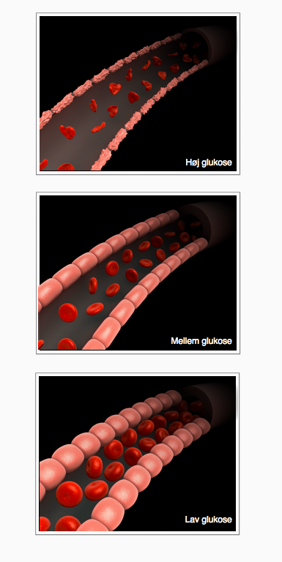

**Figur 1.** *Blodårer og blodcellers påvirkning af glukosekoncentration. Glukose er osmotisk aktiv, hvilket betyder, at vand vil bevæge sig mod høje koncentrationer af glukose. På figuren er vist, hvordan en høj sukkerkoncentration uden for cellerne trækker vand ud, mens en lavere sukkerkoncentration uden for end inden i cellen, trækker vand ind i cellerne. Diabetespatienter har for højt blodsukker, og vandet vil derfor suges ud af cellerne, og medføre at de fungerer dårligere.*

Det er altså utrolig vigtigt at holde blodsukkerkoncentrationen på et konstant niveau, nærmere bestemt ca. 4 mmol/L. Det er her insulin kommer ind i billedet, idet det kan regulere blodsukkerkoncentration til det rette niveau.

**Insulins virkningsmekanisme**

Insulinmolekyler i blodet kan binde sig til insulinreceptorer på overfladen af forskellige celler. Når insulin binder sig til receptorer på muskelceller og leverceller signaleres, at cellerne skal optage glukose og oplagre det, så koncentrationen af glukose i blodet falder. På den måde hjælper insulin til at undgå, at glukosekoncentrationen bliver for høj. Hormonet glukagon har den modsatte effekt af insulin. Glukagon signalerer til muskel- og levercellerne, at de skal udskille noget af deres oplagrede glukose til blodet, hvorefter blodsukkeret stiger.

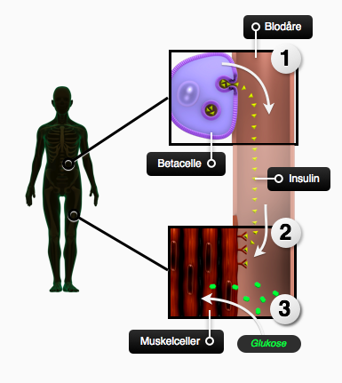

**Figur 2.***Betacellers virkningsmekanisme. Beta-cellerne udskiller insulin til blodet, når glukosekoncentrationen er høj. Insulinen føres af sted i blodbanen, og binder sig til receptorer på muskel- og leverceller, hvilket får disse celler til at optage og lagre glukose.*

**Produktion af insulin i bugspytkirtlen**

I bugspytkirtlen, der sidder lige under mavesækken, findes forskellige hormon- og enzymproducerende celler. I de exokrine celler dannes fordøjelsesenzymer, der udskilles direkte i tolvfingertarmen. I de endokrine celler dannes hormoner, der udskilles direkte i blodbanen. Insulin er et hormon, som produceres i såkaldte beta-celler, der sidder i små klumper, kaldt Langerhanske øer. Beta-cellerne frigiver kun insulin, hvis glukosekoncentrationen er for høj, og insulinen signalerer til lever- og muskelceller at de skal optage glukose, hvorved glukosekoncentrationen i blodet sænkes. I bugspytkirtlens alfa-celler udskilles glukagon, når glukosekoncentrationen bliver for lav.

På den måde styrer insulin og glukagon, at glukosekoncentrationen i blodet holdes konstant, så alle celler kan fungere normalt. Den præcise balance mellem insulin og glukagon, kaldes homeostase. Det er vigtigt at understrege, at dette glukose-insulin-system er utrolig præcist. Det kan mærke og korrigere selv meget små udsving i glukosekoncentrationen.

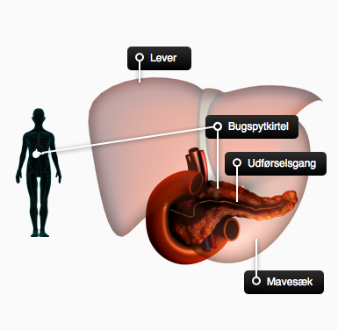

**Figur 3.***Bugspytkirtlen sidder lige under mavesækken, og udskiller fordøjelsesenzymer og hormoner, bl.a. insulin.*

Insulin produceres som de fleste andre proteiner: genet for insulin på DNA-strengen transkripteres til messenger-RNA (mRNA), der transporteres ud af cellekernen. mRNA-strengen translateres herefter til et proinsulin-protein af ribosomet. Proinsulinet lagres i vesikler (små beholdere), hvor det omdannes til insulin og **C-peptid.** Insulinmolekylerne er herefter klar til at blive frigivet, når blodsukkeret er for højt.

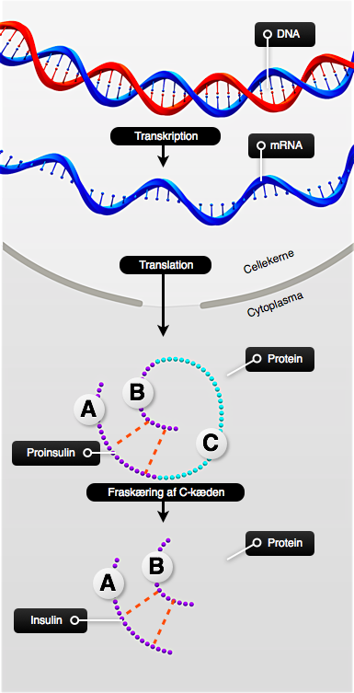

**Figur 4.** *Produktion af insulin i beta-cellerne. På figuren ses, hvordan insulingenet på DNAet transkripteres til mRNA, der translateres til proinsulin, hvor A-kæden kobles til B-kæden vha. svovlbroer. Herefter skæres C-kæden fra hvorved virksomt insulin dannes. Insulinen lagres i vesikler (små beholdere) og udskilles først, når glukosekoncentrationen omkring cellen stiger.*

**Diabetes – når blodsukkeret ikke reguleres normalt**

En person har diabetes, når glukosen i blodet ikke reguleres normalt og koncentrationen bliver for høj. Det skyldes, at der dannes for lidt insulin, eller kroppen ikke er i stand til at bruge den dannede insulin effektivt nok – i alle tilfælde vil mere insulin afhjælpe problemet. Men hvorfor er der pludselig ikke nok insulin til at opretholde den rigtige blodsukkerkoncentration? Der kan være flere forskellige årsager, som beskrives nedenfor.

***Type 1 diabetes og immunforsvarets rolle***

Type 1 diabetes karakteriseres ved, at insulinproduktionen er nede på mindre end 10 % af, hvad den er i raske personer. Det skyldes at patienten har meget få beta-celler tilbage i bugspytkirtlen. Type 1 diabetes er en såkaldt autoimmun sygdom, hvor kroppens eget immunforsvar ødelægger beta-cellerne. Der findes undersøgelser, der tyder på, at infektioner med virus kan være med til denne fejlaktivering af immunforsvaret, men det er ikke bevist. Det vides altså ikke med sikkerhed hvorfor immunforsvaret pludselig ødelægger kroppens egne beta-celler, men der forskes meget i at finde ud af det.

***Type 2 diabetes og sammenhængen med overvægt***

Ved type 2 diabetes producerer kroppen stadig en del insulin, men bare ikke nok til at opretholde den helt rette glukosekoncentration i blodet. Symptomerne viser sig først efter lang tid med for højt blodsukker, og derfor er der mange, som har type 2 diabetes uden at vide det.

De fleste patienter med type 2 diabetes har det, man kalder insulinresistens: cellerne i kroppen reagerer mindre end normalt på påvirkningen fra insulin. Der skal altså bruges relativt mere insulin for at opretholde den normale glukosekoncentration, og det er ikke muligt for beta-cellerne at producere de øgede mængder insulin. Med tiden kan insulinproduktionen også falde yderligere hos disse personer på grund af en langsom aktivering af immunsystemet, og det er således muligt at en type 2 diabetes gradvist ændres til type 1.

Overvægt nævnes ofte som en årsag til type 2 diabetes. Det skyldes, at en overvægtig person får begyndende insulinresistens, hvilket giver behov for meget mere insulin end tilfældet hos en normalvægtig. Det viser sig, at en overvægtig person*,* som stadig har normalt blodsukker, faktisk har flere beta-celler end en normal-vægtig.  Der sker altså normalt en automatisk opregulering i evnen til at producere insulin ved overvægt og begyndende insulinresistens. Den ”vestlige livsstil” med overdrevent kalorieindtag og manglende motion er dog en farlig cocktail, som til sidst overstiger kroppens evne til at danne nok beta-celler. Når kroppen ikke kan danne de ekstra beta-celler der er brug for, så får man type 2 diabetes. Type 2 diabetes kan altså karakteriseres ved, at der er færre beta-celler, end der er brug for. I starten kan man nøjes med medicin, som øger de tilbageværende beta-cellers aktivitet. Ved uændret livsstil er der stor sandsynlighed for, at man gradvist mister flere beta-celler, hvilket giver et akut behov for insulinbehandling.

Personen vil ofte kunne slippe af med en tidlig type 2 diabetes ved at omlægge sin livsstil, dvs. blive normalvægtig igen og dyrke masser af motion.

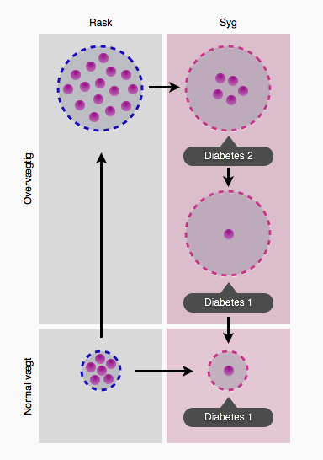

**Figur 5.** *Sammenhæng mellem diabetes og overvægt. På figuren er vist beta-cellemængden hos en normal-vægtig og en overvægtig. Det ses, at en overvægtig har brug for flere beta-celler end en normal-vægtig. Hvis ikke der dannes flere beta-celler, når personen bliver overvægtig (hvilket ofte er tilfældet), får personen derfor diabetes. Hvis beta-cellerne dør, og der til sidst er færre end 10 % af de nødvendige celler tilbage, udvikles type 1 diabetes. Kilde: O. D Madsen: Stem cells and diabetes treatment. The Author 113, 858–875 (2005).*

**Sammenhængen mellem dårlig insulinregulering og senkomplikationer**

Hvis blodsukkeret ikke reguleres helt præcist, opstår der symptomer, som først viser sig efter flere år, både ved type 1 og type 2 diabetes. Det skyldes i høj grad, at der normalt kun gives insulinindsprøjtninger ca. 3 gange om dagen (ved hvert måltid), hvorimod en rask krop kan regulere insulinen meget præcist hele tiden. Det resulterer i, at blodsukkerkoncentrationen ofte er højere end det normale niveau. Det spiller ingen rolle på kort sigt, men på langt sigt har det en række konsekvenser. Den osmotiske effekt af glukose har som beskrevet en negativ effekt på cellerne, og glukosen kan også reagere med proteiner på cellernes overflade og danne uønskede strukturer. Diabetespatienter der lever med bare lidt forhøjet blodsukker i mange år, kan blive ramt af blindhed, nyresvigt, sår der ikke heler, koldbrand og blodpropper i hjerne og hjerte. Disse symptomer kaldes under et for senkomplikationer af diabetes.

Omkostningerne til disse senkomplikationer medfører langt den største sundhedsmæssige udgift forbundet med diabetes.

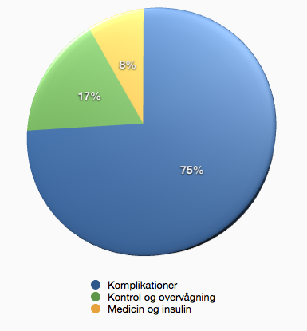

**Figur 6.** *Årlige udgifter til diabetesbehandling. 75 % af de 1200 milliarder kr. der bruges på diabetesbehandling, er udgifter til senkomplikationer. Kilde: International Diabetes Federation,* [*http://www.idf.org/*](http://www.idf.org/)*.*

I de følgende artikler beskrives, hvordan forskere forsøger at finde en behandling, der kan helbrede diabetes. En fuldstændig helbredelse er karakteriseret ved, at patienten kommer til at fungere helt som en rask person – uden daglige insulinindsprøjtninger. Hvis det lykkedes at helbrede diabetes, vil det have en enorm konsekvens for samfundet og for det enkelte menneske. Livskvaliteten for millioner af mennesker vil højnes betragteligt, da diabetespatienterne hverken skal tage daglige indsprøjtninger, undgår de meget ubehagelige senkomplikationer, samtidig med at de ikke behøver at tænke over, hvad de spiser. Som det ses af figuren, vil det økonomisk betyde en betragtelig besparelse på sundhedsudgifterne, da de meget dyre senkomplikationer undgås. Forskningen i at bruge en behandling med beta-celler lavet fra stamceller til behandling af diabetes, forventes i fremtiden at kunne helbrede diabetes, og det er denne mulighed, der beskrives i de følgende artikler.

Opdateret af [Patrick Gadd](mailto:patga@bio.dtu.dk?subject=Kommentar%20fra:%20http://www.biotechacademy.dk/undervisningsprojekter/gymnasiale-projekter/stamceller/teori/blodsukkerregulering-og-diabetes) den 20. september 2015